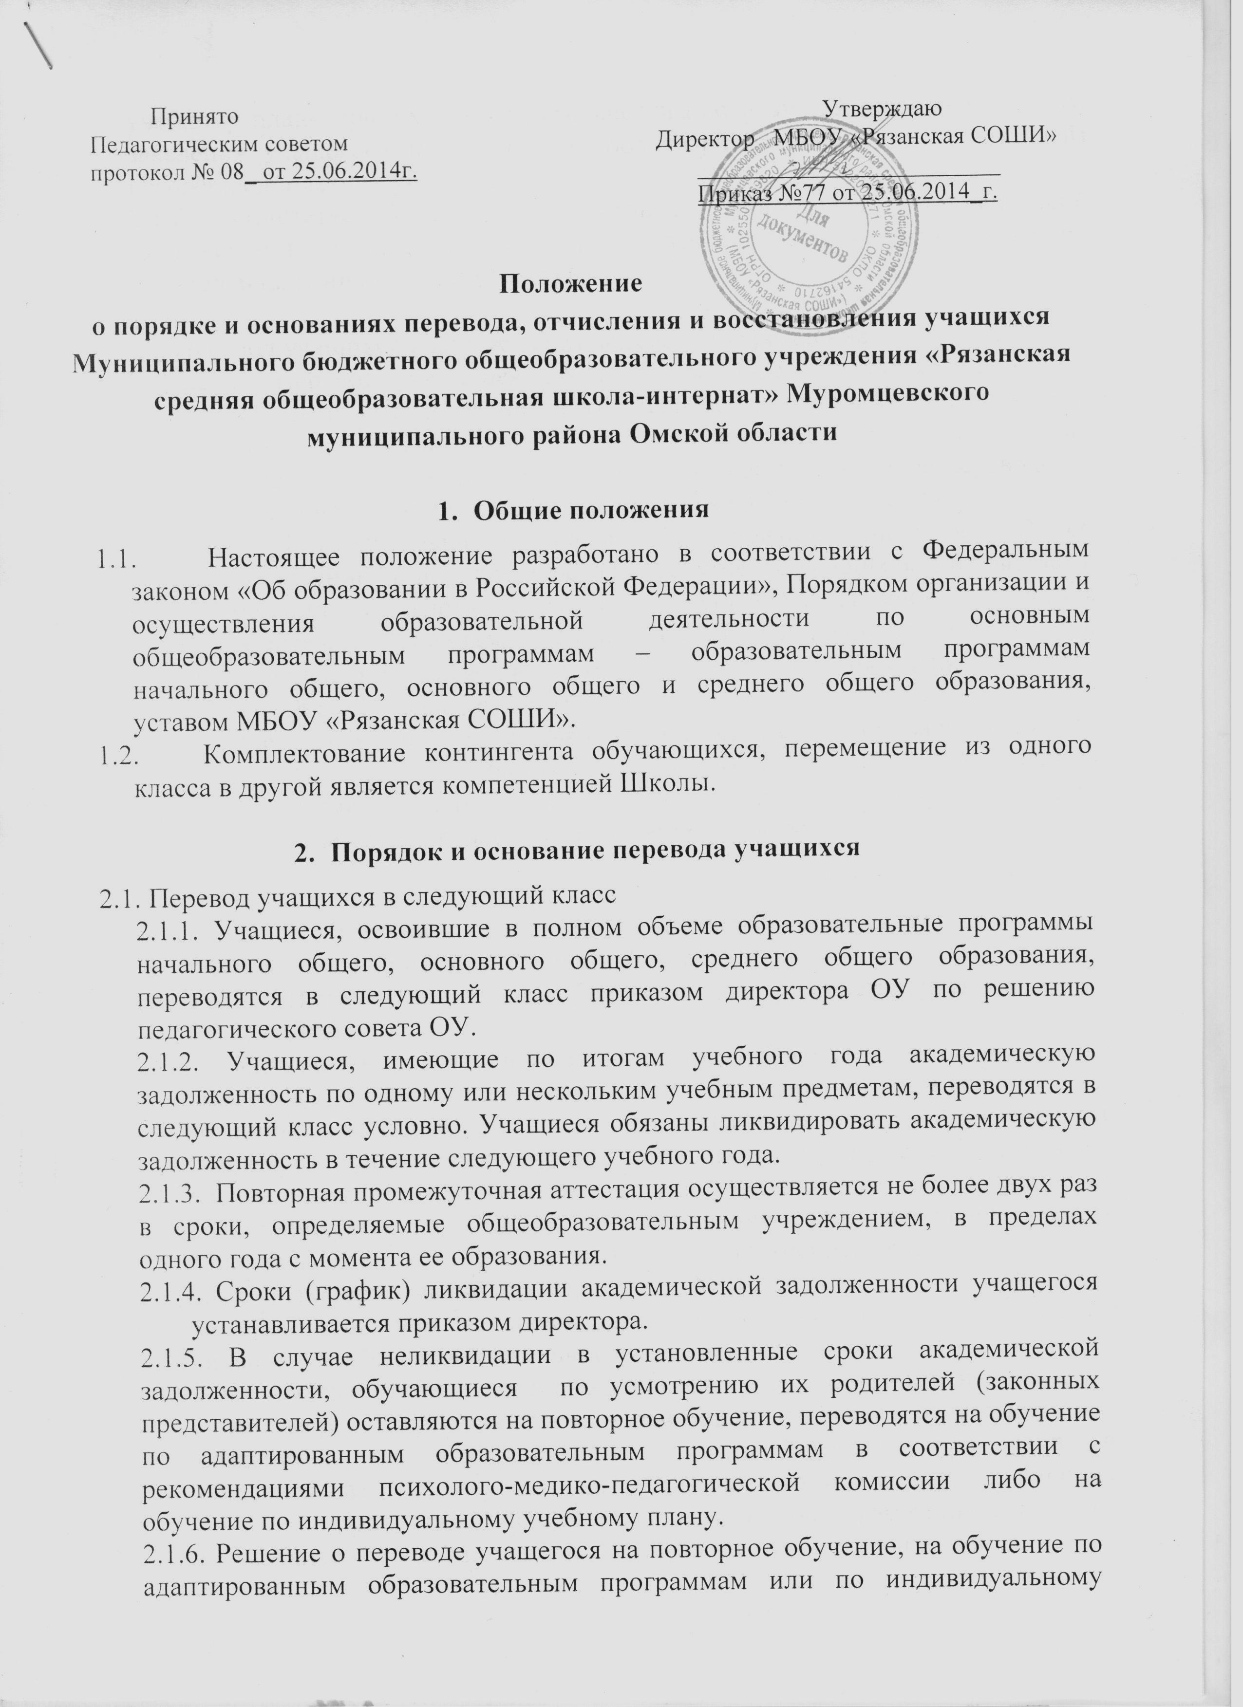

учебному плану принимается педагогическим советом ОУ на основе личного заявления учащегося или заявления родителей (законных представителей) несовершеннолетних учащихся.
2.1.7. Учреждение обязано создать условия обучающимся для ликвидации академической задолженности и обеспечить контроль за своевременностью её ликвидации.

  - Перевод учащихся в другое образовательное учреждение
    - Перевод учащегося ОУ в другое образовательное учреждение осуществляется в течение всего учебного года по заявлению родителей (законных представителей) при наличии письменной информации (отношения) из образовательного учреждения, в которое переводится учащийся, о наличии места для продолжения его обучения.
    - Перевод учащегося оформляется приказом директора ОУ об отчислении в порядке перевода. Документы учащихся (личные дела, медицинские карты, справка о текущей успеваемости) выдаются родителям (законным представителям) обучающихся при наличии отношения на перевод в другое образовательное учреждение.
    - Образовательное учреждение, в которое прибыл учащийся, представляет в трехдневный срок подтверждение о его зачислении.
    - В случае выбытия обучающегося за пределы области направляется запрос в орган управления образованием по месту переезда о подтверждении зачисления учащегося.

- Порядок и основания отчисления учащихся
  - Отчисление учащихся из ОУ производится:
    - В связи с получением образования (завершением обучения).
    - Досрочно:
- по инициативе родителей (законных представителей) на основании их заявления с указанием причины и обстоятельств принятого решения;
- по инициативе общеобразовательного учреждения в случае применения к учащемуся, достигшему возраста пятнадцати лет, отчисления как меры дисциплинарного взыскания за неоднократное совершение дисциплинарных проступков (неисполнение или нарушение устава общеобразовательного учреждения, правил внутреннего распорядка и иных локальных нормативных актов);
- по обстоятельствам, не зависящим от воли сторон, в том числе в случае ликвидации общеобразовательного учреждения.
    - Отчисление несовершеннолетнего учащегося применяется, если иные меры дисциплинарного взыскания и меры педагогического воздействия не дали результата и дальнейшее его пребывание в общеобразовательном учреждении оказывает отрицательное влияние на других обучающихся, нарушает их права и права работников, а также нормальное функционирование общеобразовательного учреждения.
    - Решение о применении меры дисциплинарного взыскания в форме отчисления учащегося принимается педагогическим советом и утверждается приказом директора.
    - Решение об отчислении несовершеннолетнего учащегося, достигшего возраста пятнадцати лет и не получившего основного общего образования, как мера дисциплинарного взыскания принимается с учетом мнения его родителей (законных представителей) и с согласия комиссии по делам несовершеннолетних и защите их прав. Решение об отчислении детей-сирот и детей, оставшихся без попечения родителей, принимается с согласия комиссии по делам несовершеннолетних и защите их прав и органа опеки и попечительства.
    - Образовательное учреждение незамедлительно информирует об отчислении несовершеннолетнего обучающегося Комитет образования Администрации Муниципального района.
    - Отчисление учащихся по инициативе ОУ во время их болезни не допускается.
- Порядок и основания восстановления учащихся
  - Решение о восстановлении учащегося принимает директор ОУ в форме издания приказа.
Учащийся, отчисленный по инициативе общеобразовательного учреждения за неоднократное совершение дисциплинарных проступков имеет право на восстановление.

